**Тема урока: Практическая работа**

**«Решение экспериментальных задач по теме «Металлы»»**

**Класс: 9**

**Вид урока**: урок совершенствования  знаний, умений и навыков на практике.

**Форма:** практическая работа.

**Оборудование**: ИКТ, видеофильм «Лабораторные опыты» по теме «Металлы».

**Тип урока:** практическое занятие с использованием информационно – коммуникативных технологий: интерактивной доски.

**Метод обучения:** демонстрация опытов исамостоятельная работа.

**Цели урока:** применить знания, полученные при изучении  темы «Металлы», в экспериментальном решении задач;

**Планируемые результаты:**

**Предметные:**знать свойства металлов главных подгрупп ПСХЭ Д.И. Менделеева; уметь применять полученные и теоретические знания о химии металлов в практических работах, проводить опыты по осуществлению реакций в соответствии с правилами пользования химической посудой и правилами безопасного обращения с химическими веществами, описывать наблюдения и характеризовать результаты наблюдаемых опытов, составлять уравнения реакций, характеризующих свойства металлов и их соединений.

**Метапредметные:**

**А)** **регулятивные:** умение ставить цели и анализировать условия достижения цели; прогнозирование результата и оценивание уровня достижения результата.

**Б)** **познавательные:** знать свойства металлов главных подгрупп ПСХЭ Д.И. Менделеева ; умение структурировать знания; умение выделять существенные характеристики объектов; умение устанавливать причинно-следственные связи.

**В)** **коммуникативные:** умение организовывать учебное сотрудничество и совместную деятельность с товарищем; умение участвовать в коллективном обсуждении проблемы, аргументировать свою позицию.

**Личностные:** умение управлять своей познавательной деятельностью; самоконтроль и самооценка.

**Ход урока**

**1. Организационный момент.**

**2. Мотивация на входе**

задание на определение ионов в растворе. На слайде

- *прежде чем выполнить это задание необходимо сначала поставить ожидаемый результат, а затем сравните его с реальным.*

1. Обнаружить присутствие сульфат – анионов в растворе можно с помощью раствора, содержащего ионы

1. Cu2+ 2. Na+ 3. Ba2+ 4. Al3+

2. В растворах, содержащих ОH -, фенолфталеин имеет окраску:

1. желтую 2. оранжевую 3. бесцветную 4. малиновую

3. Обнаружить присутствие хлорид – анионов в растворе можно с помощью раствора, содержащего ионы

1. Cu2+ 2. Na+ 3. Ba2+ 4. Ag+

4. Поваренная соль окрашивает пламя в:

1. в зеленый цвет

2. кирпично – красный цвет

3. светло – фиолетовый цвет

4. желтый цвет

**3. Изучение нового материала.**

Великий Гете сказал: «Просто знать – еще не все, знания нужно уметь использовать».

На каких уроках химии можно использовать полученные знания?

- на практическом уроке.

«Практическая работа №3» тема: Решение экспериментальных задач по теме

«Металлы»

**4. Практическая работа.**

Технологическая карточка:

***1. Опыт 1: просмотр видеофильма.***

Сделайте вывод по опыту 1.

Вывод: Zn+2HCl=ZnCl2+H2

Fe+2HCl=FeCl2+H2

Cu+HCl= не протекает.

Почему медь не реагирует с соляной кислотой?

В ряду активности Ме медь находиться правее водорода, поэтому растворяется только в сильных окислителях (азотной и серной кислоте).

***2. Опыт : просмотр видеофильма.***

Какой вывод можно сделать по данному опыту?

Вывод: CuCl2+Fe=FeCl2+Cu

3CuCl2+2Al=2AlCl3+3Cu

FeSO4+Cu=не протекает

Более активный Ме вытесняет менее активный Ме из его солей.

***3.******Опыт 3 просмотр видеофильма***

реакция взаимодействия хлорида алюминия с гидроксидом натрия.

Вывод: AlCl3+3NaOH=Al(OH)3+3NaCl

Al(OH)3+NaOH=Na(Al(OH)4)

Al(OH)3+3HCl=AlCl3+3H2O

Какие свойства проявляет вещество, если оно взаимодействует и с кислотами, и с щелочами?

- Проявляет амфотерные свойства.

***4. Опыт 4 просмотр видеофильма***

Вывод: CuCl2+2NaOH=Cu(OH)2+2NaCl – осадок синего цвета

CuSO4 +2NaOH=Cu(OH)2+Na2SO4 – осадок синего цвета

FeCl2+2NaOH=Fe(OH)2+2NaCl –осадок зеленого цвета.

**5. Вывод урока.** (уч-ся делают самостоятельно)

Сегодня на уроке мы закрепили и углубили знания по теме «Металлы».

Какой мы можем сделать вывод после проведения практической работы?

- Изучили химические свойства металлов. Ме являются восстановителями. При взаимодействии Ме с кислотами продукты реакции зависят от активности Ме. Более активный Ме вытесняет менее активный Ме из его солей.

**6. Домашнее задание:** повторить тему «Металлы»

**7. Итог урока.**

**Карточка-инструкция к практической работе № 3**

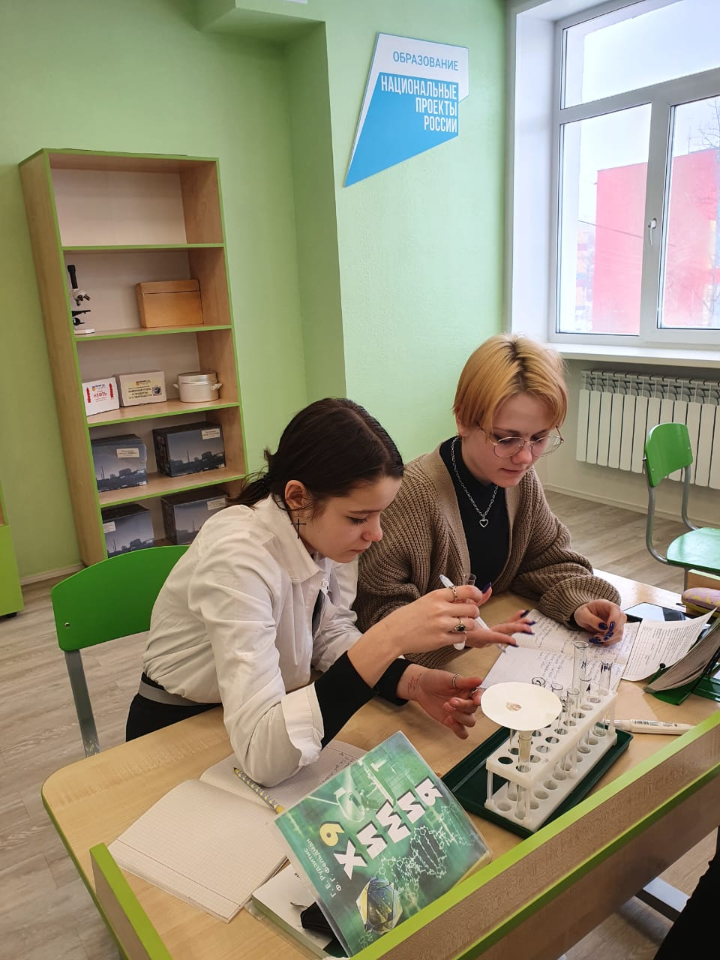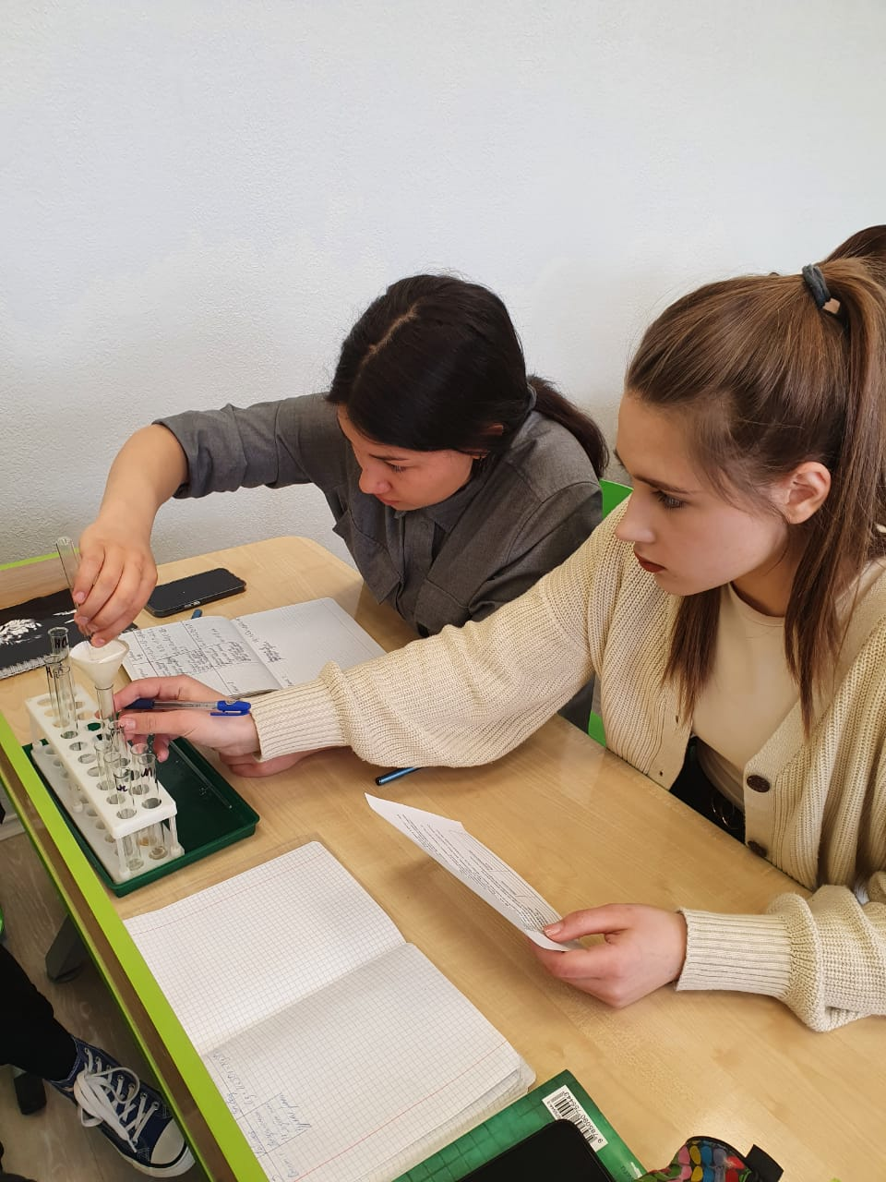

**Тема: Экспериментальные задачи по теме «Металлы»**

**Вариант 1.**

Опыт1. Опытным путем докажите, растворимость **цинка в соляной кислоте.**

Задание: напишите соответствующие уравнения реакций.

Опыт 2. Дан раствор соли хлорида меди(2);

Задание: Может ли взаимодействовать металл **железо** в реакции замещения? Напишите соответствующие уравнения реакций.

Опыт 3. Как из **хлорида алюминия** получить **гидроксид алюминия.** Докажите его свойства.

Задание: Составьте уравнение реакций.

Опыт 4. Опытным путем из **хлорида меди (2)** получите **гидроксид меди (2).**

Задание: Напишите соответствующие уравнения реакций в ионном виде.

Оформите работу в тетради, и письменно ответьте на задание.